Программные задачи:
1. Формировать умение делать цветную аппликацию, используя цветные полоски бумаги;
2. Развивать точность движений пальцев;
3. Развивать аккуратность;
4. Воспитывать эстетический вкус.
Необходимый материал:
- бумага зеленого и красного цвета (можно выбрать любой другой цвет);
- ножницы;
- простой карандаш;
- линейка;
- клей – карандаш.
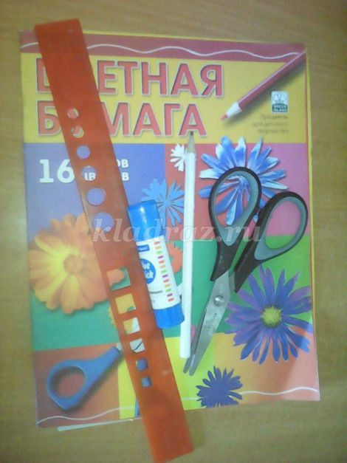
Мы взяли бумагу зеленого цвета, формата А4 и сложили ее пополам.
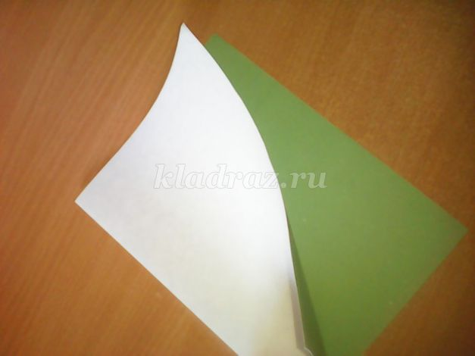

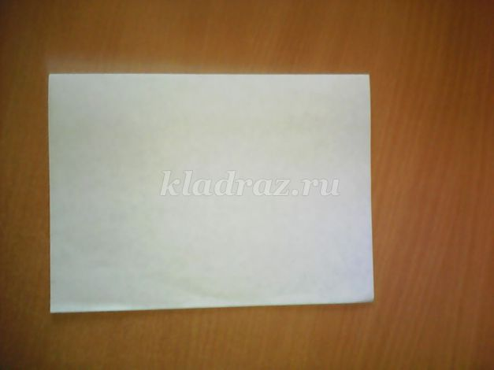
В той части листа, где нет линии сгиба, прочертили линию 2 см. от края. И вдоль нее расставили метки через 2 см. По линии сгиба так же расставили метки через 2 см.
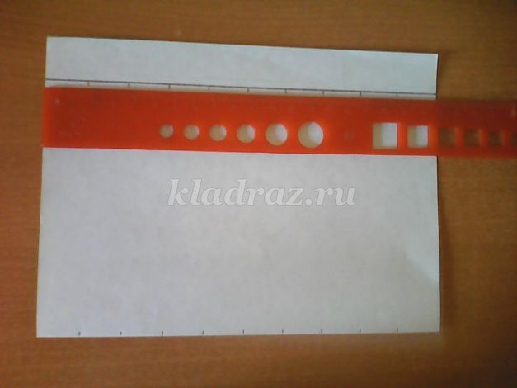
С помощью линейки и карандаша соединили эти метки.
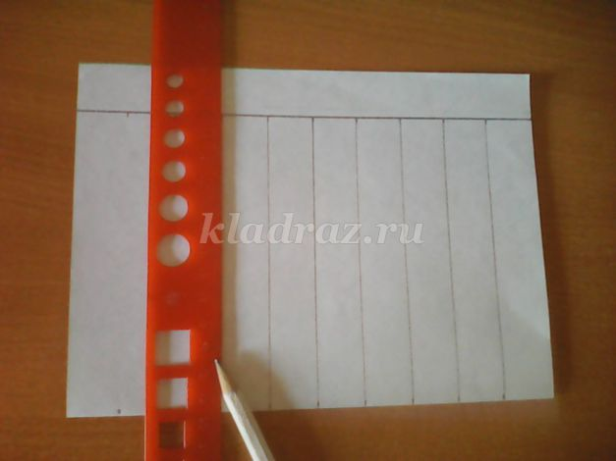

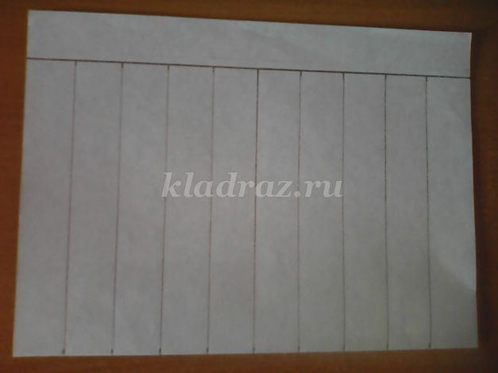
Затем разрезали до линии оба слоя. Получилась основа коврика.
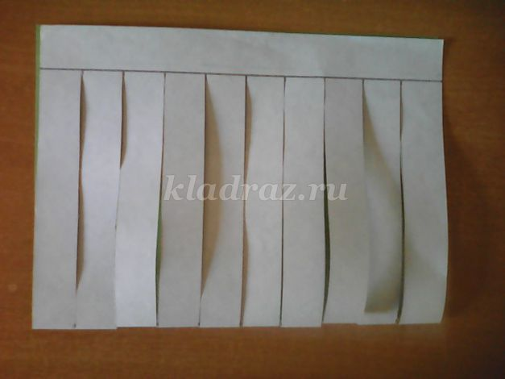

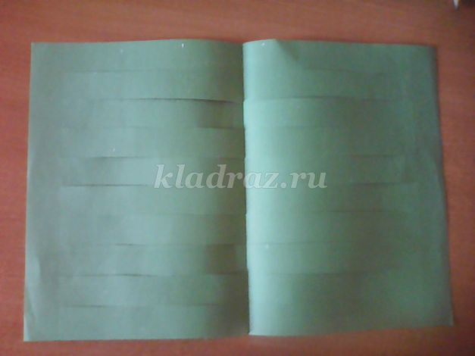
Мы нарезали полосок шириной 2 см. и длиной 20 см.
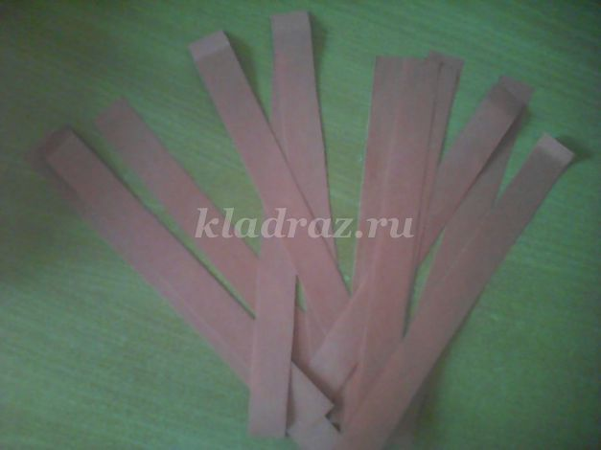
Кончик полоски мы мазали клеем и приклеивали к основе коврика.
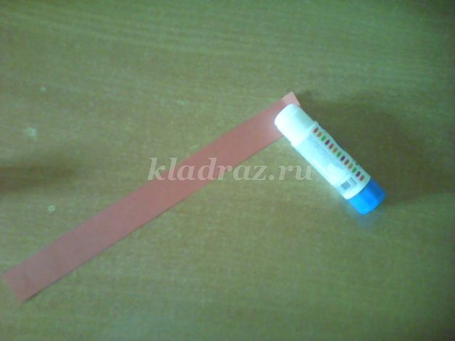

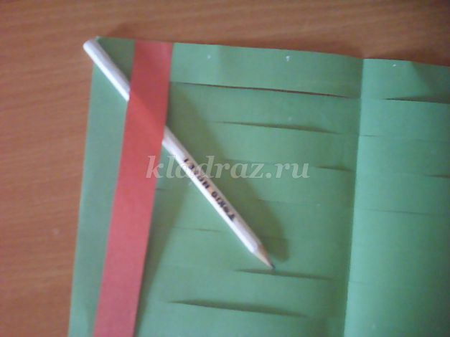
Просовывали поочередно между полосками, как показано на фото.
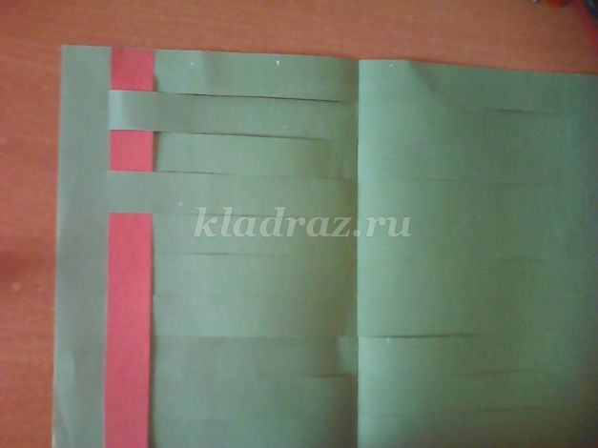

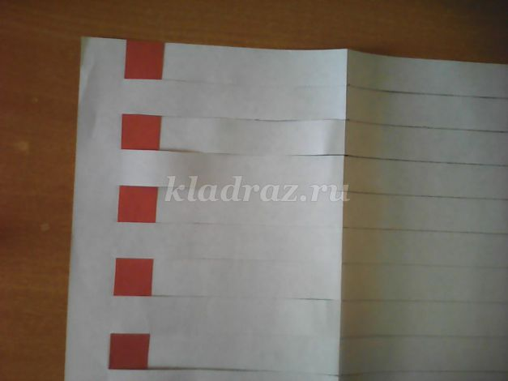
Кончик приклеивали к нижней части коврика.
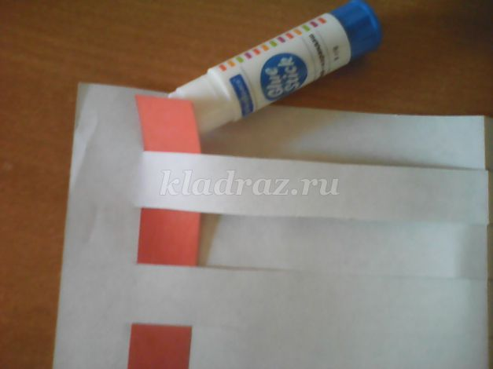
Вторую полоску точно так же приклеивали к основе коврика, но просовывали ее так, чтобы получился рисунок в шахматном порядке.
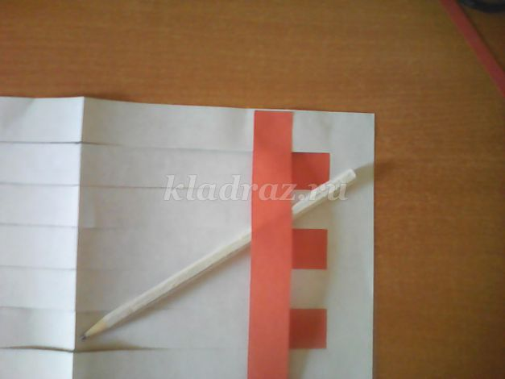

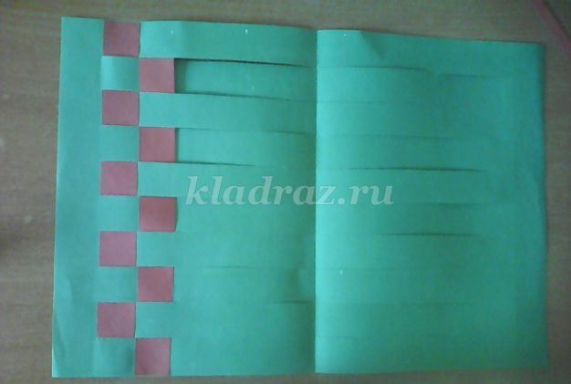
И так далее.
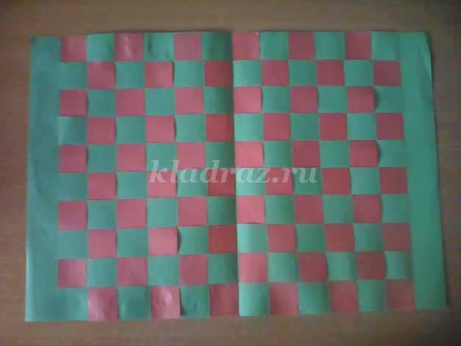
Мы решили украсить коврик бахромой. Для этого на таких же полосках сделали аккуратные надрезы.
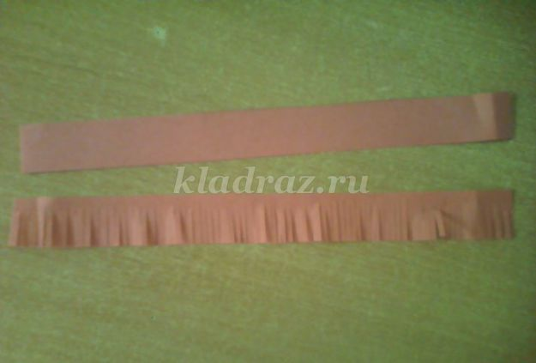
И приклеили к краю коврика
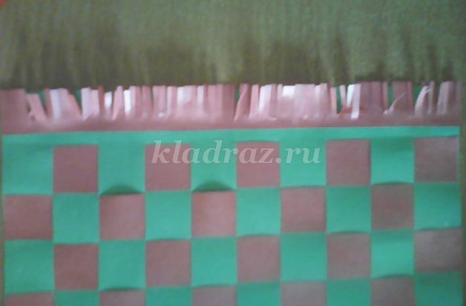

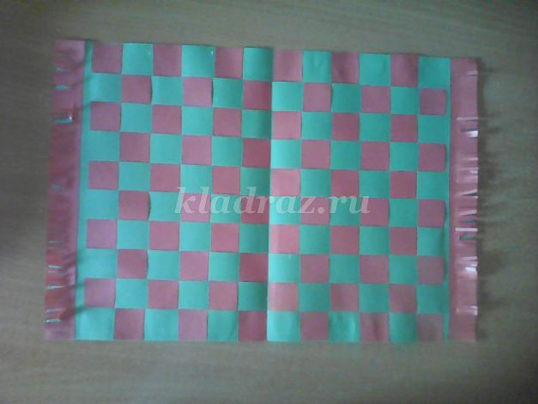
Замечательный получился коврик. И красиво, и сделан своими руками.
